№ техн.  карты | Наименование блюда | Порции по возрастам |  | Пищевые вещества  7-11 лет |  |  | Энергетическая ценность | Пищевые вещества  11-18 лет |  |  | Энергетическая ценность
 |  | 7-11 лет | 11-18 лет | Б | Ж | У |  | Б | Ж | У
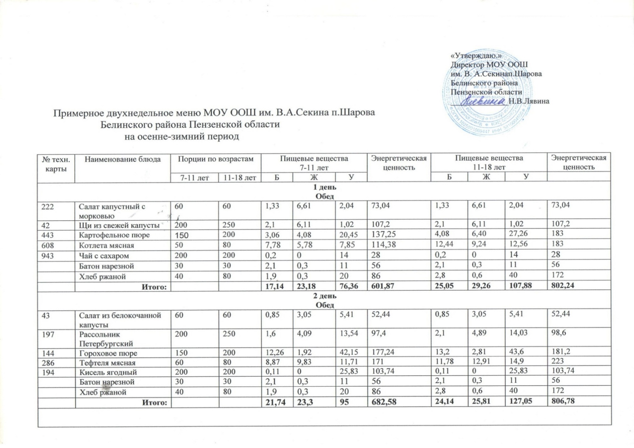

Меню на __20.12.2024_________

67 | Винегрет овощной | 60 | 100 | 0,54 | 3,06 | 4,98 | 49,2 | 0,9 | 5,1 | 8,3 | 82
104 | Борщ на мяснорм бульоне | 200 | 250 | 3,12 | 2,8 | 22,7 | 128,2 | 3,87 | 3,1 | 23,6 | 130,5
213 | Тефтеля мясная | 90 | 100 | 11,3 | 11,69 | 3,6 | 164,02 | 12,55 | 12,99 | 4,01 | 182,25
128 | Каша гороховая | 150 | 200 | 3,6 | 4,2 | 37,53 | 203,55 | 4,8 | 5,6 | 50,04 | 271,4
349 | Компот из сухофруктов | 200 | 200 | 0,04 | 0,00 | 24,76 | 94,20 | 0,04 | 0,00 | 24,76 | 94,20
 | Батон нарезной | 30 | 30 | 2,1 | 0,3 | 11 | 56 | 2,1 | 0,3 | 11 | 56
 | Хлеб ржаной | 40 | 80 | 1,9 | 0,3 | 20 | 86 | 3,8 | 0,6 | 40 | 172
 | Итого: |  |  | 28,68 | 27,04 | 108,92 | 765,56 | 35,02 | 31,88 | 135,67 | 922,07

